惯性导航：通过积分安装在稳定平台（物理的或数学的）上的加速度计输出来确定载体的位置和速度。是一种自主式导航方法，隐蔽性好，工作不受气象条件限制。是航空、航海和航天领域中一种广泛使用的主要导航方法。主要缺点是导航误差随时间累积。

惯性制导：惯性制导为武器上由检测到的加速度推算出速度和距离并能与预先存储的数据比较的制导。

比力：加速度测量的是作用在运载体单位质量上的不包含引力的力。

惯性导航特点：惯性导航就是用陀螺仪和加速度计敏感的角速率和比力信息确定载体运动姿态、位置、速度等导航参数的过程。与其他类型的导航系统不同（如卫星导航系统、无线电导航系统等），惯性导航系统的导航过程是完全自主隐蔽的，它不需要从外部接收任何信息（声、光、电、磁），同时不受自然天气因素的干扰。但是惯性导航误差容易虽时间积累。

平台惯性导航与捷联惯性导航特点：

取消了实体平台，降低了系统的体积、重量和成本;

惯性仪表便于安装、维护和更换，且系统维护方便，故障率低；容易实现惯性器件的多余度配置，系统性能和工作的可靠性得到提高；

可直接提供载体轴向的线加速度和角速度。与平台系统相比，可

提供更多的导航和制导信息。自主性好且有较高的精度。

惯性仪表直接固联在载体上，直接承受载体的振动和冲击，工作环境恶劣；

而且由于动态环境恶劣，对惯性器件的要求比平台系统高，系统和器件标定比较困难；

平台惯性导航精度高

数学平台：飞行器计算机上用于通过测量的到的惯导输出信息计算得到姿态角度姿态转换矩阵等运算的程序。

舒乐调谐：一个指示垂线的装置，如果固有振荡周期等于84.4min，则当运载体在地球表面以任意方式运动时，此装置将不受运载体加速度的干扰。

比力方程：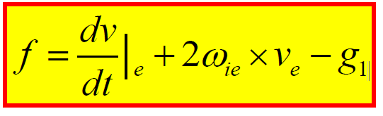

哥氏加速度：从运动学知，当动点相对某一动参考系作相对线运动，同时该动系又在作转动运动时，则动点会受到哥氏加速度。

哥氏加速度的形成原因：当动点的牵连运动为转动时，牵连转动会使相对速度的方向不断发生改变，这种原因造成了相对速度的变化，产生哥氏加速度。简言之，哥氏加速度是由相对运动与牵连转动的共同作用形成的。

初始对准：确定惯性导航系统的测量轴相对于选定参考坐标系轴向的初始方位的过程，即确定测量轴系和参考轴系之间角度的过程。惯导系统开始导航之前必须进行对准。对准的精度至关重要，因为它会对惯导系统或应用航位推算技术实现导航的系统性能产生严重影响。初始对准后，在导航计算过程中持续计算敏感器的方位。

传递对准：是主惯导向子惯导实时传输子惯导对准所需要的导航参数，子惯导通过动态匹配它与主惯导的数据，估计它所建立的坐标系与主惯导所建立坐标系之间的差别并进行修正，以建立与主惯导相一致的导航坐标系，从而实现子惯导对准的过程。

初始对准原理：需要对准的惯性系统通常包含仪表组合，其中陀螺仪和加速度计提供 3 个相互垂直方向上的三轴角速率信息和三轴比力信息。在常规敏感器布局中，陀螺仪的各个敏感轴与加速度计的各轴是对准安装的。对准过程主要是确定由加速度计轴定义的直角坐标系相对于给定的参考坐标系的指向角。理想情况下，我们希望导航系统一开机就能自动完成对准，而不需要借助任何外部测量信息。对于安装在刚性静止运载体上的对准系统而言，仅利用惯性系统提供的角速率和比力信息确实可以实现系统自行对准。利用载体姿态相对于当地地理坐标系的当前最佳估值可以将处于载体坐标系的惯性敏感器的测量值解算到当地地理坐标系中。然后，将解算后的敏感器测量值与期望的转动角速率和加速度进行比较，从而正确计算出方向余弦或者四元数参数。用于进行静止平台捷联惯性系统自对准的方法可以用于陆地对准。角度对准过程的目的是确定方向余弦矩阵叫 ，或者确定它的等效四元数，这些参数描述了运载体与地理参考坐标系间的关系。装在运载体上的敏感器测量出克服重力所需要比力的各个分量和地球角速率分量，它们分别用矢量 表示。这些矢量分别与重力矢量和地球角速率矢量有关，在当地地理坐标系中重力矢量和地球角速率矢量分别记为gn和ωie，它们之间服从如下关系:

误差的传递及分析：

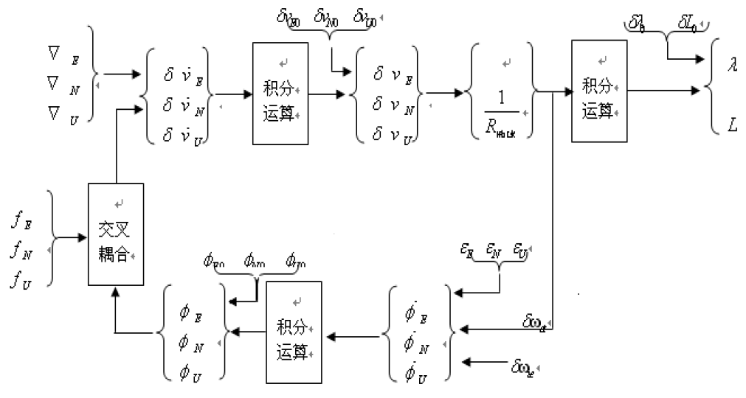

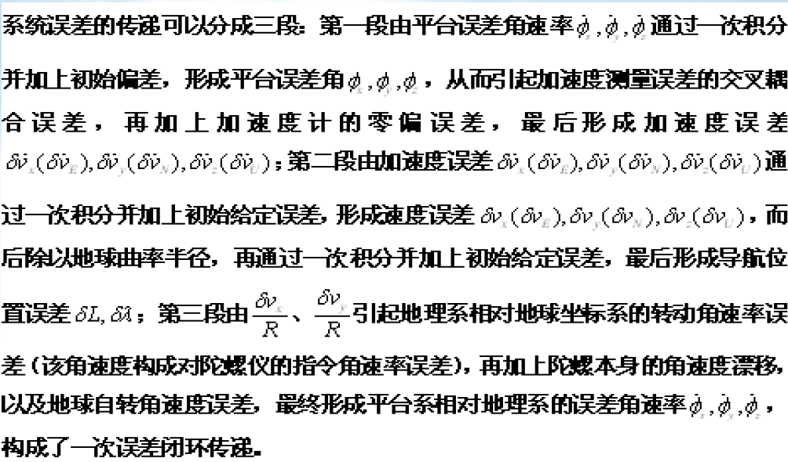

标定：所谓标定就是通过比较陀螺、加速度计的输出值与已知的输入运动或基准信息进行比较确定误差系数，使输出在其取值范围内符合使用要求的过程。

补偿：通过位置标定及速率标定，标定分离出系统的误差系数。将这些标定出的误差系数装订入计算机中，按误差测量模型方程，对系统的角速度及加速度进行补偿，解算出理想的比力及理想角速度。

惯性导航系统误差标定的过程：陀螺误差标定采用多位置标定方法（双轴速率转台或者标准平板，选择不同的位置数）和速率标定法（将仪器放到转台上，转台可正转反转，输入角速度输出结果进行分析），多位置标定可以分离陀螺仪的常值漂移系数以及与加速度有关的漂移系数。速率标定方法可以分离陀螺的标度因数和安装误差系数。

加速度计误差参数的标定采用在重力场静态条件下的多位置标定方法。可以分离加速度计零偏，标度因数，安装误差系数。

捷联惯导主要计算任务：